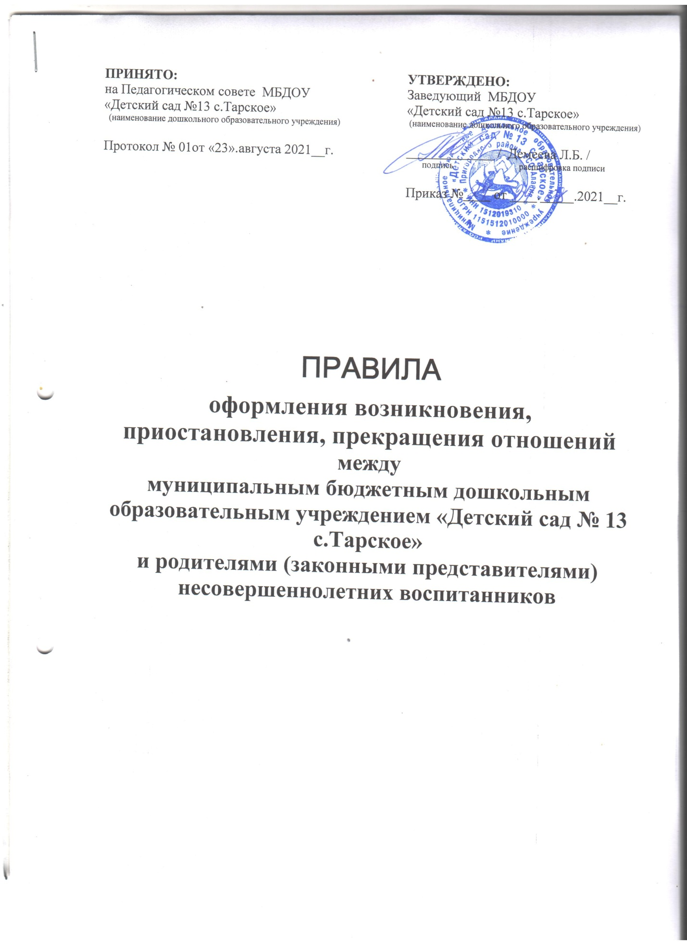

1Общее положение

1.1. Правила оформления возникновения, приостановления, прекращения отношений между Муниципальным бюджетным дошкольным образовательным учреждением «Детский сад № 13 с.Тарское» и родителями (законными представителями) воспитанников (далее - Правила) является локальным нормативным актом МБДОУ «Детский сад № 13 с. Тарское» (далее – Учреждение) и устанавливает единые требования регламентации и оформления возникновения, приостановления, прекращения отношений между Учреждением и родителями (законными представителями) воспитанников.
1.2. Настоящие Правила разработаны в соответствии с:
* Федеральным законом Российской Федерации от 29.12.12 № 273-ФЗ «Об образовании в Российской Федерации»;
* Порядком приема на обучение по образовательным программам дошкольного образования, утвержденным приказом Министерства образования и науки Российской Федерации от 15.05.2020 № 236 (с изменениями от 08.09.2020 № 471);
* Уставом Учреждения.
1.3. Под отношениями в данных Правилах понимается совокупность общественных отношений по реализации права граждан на образование, целью которых является освоение воспитанниками содержания образовательных программ дошкольного образования.
1.4. Настоящие Правила вступает в силу с момента его утверждения и до его изменения или отмены.
2. Правила оформления возникновения отношений между Учреждением и родителями (законными представителями)

2.1. Прием воспитанников на обучение по образовательным программам дошкольного образования регулируется Правилами приёма на обучение по образовательным программам дошкольного образования в МБДОУ «Детский сад № 13 с. Тарское»
2.2. Основанием возникновения образовательных отношений между Учреждением и родителями (законными представителями) является распорядительный акт Учреждения о приеме воспитанника в Учреждение (Закон об образовании в Российской Федерации ст. 53 ч.1).
2.3. Изданию распорядительного акта о приеме воспитанника в Учреждение предшествует заключение договора об образовании (Закон об образовании в Российской Федерации ст. 53 ч.2).
2.4. Договор заключается в простой письменной форме между Учреждением, в лице заведующего и родителями (законными представителями) воспитанника.
2.5. В договоре об образовании должны быть указаны основные характеристики образования, в том числе вид, уровень и (или) направленность образовательной программы (часть образовательной программы определенного уровня, вида и направленности), форма обучения, срок освоения образовательной программы (продолжительность обучения).
2.6. Договор об образовании не может содержать условий, которые ограничивают права воспитанников, имеющих право на получение образования определенного уровня и направленности или, снижают уровень предоставления им гарантий по сравнению с условиями, установленными законодательством об образовании. Если условия, ограничивающие права воспитанников или снижающие уровень предоставления им гарантий включены в договор, то они не подлежат применению.
2.7. Примерные формы договоров об образовании утверждаются федеральным органом исполнительной власти, осуществляющим функции по выработке и реализации государственной политики и нормативно-правовому регулированию в сфере общего образования.
2.8. Права и обязанности участников образовательного процесса, предусмотренные законодательством об образовании и локальными актами Учреждения, возникают с даты зачисления несовершеннолетнего ребенка в Учреждение, указанной в приказе.
2.9. Стороны прилагают совместные усилия для создания условий получения ребенком дошкольного образования в соответствии с основной образовательной программой дошкольного образования.
3. Изменение образовательных отношений
3.1. Образовательные отношения изменяются в случае изменения условий получения воспитанниками образования по основной образовательной программе, повлекшего за собой изменение взаимных прав и обязанностей воспитанника и Учреждения.
3.2. Образовательные отношения могут быть изменены как по инициативе родителей (законных представителей) воспитанника по их заявлению в письменной форме, так и по инициативе Учреждения.
3.3. Основанием для изменения образовательных отношений является распорядительный акт, изданный заведующим Учреждения, на основании внесения соответствующих изменений в договор об образовании.
3.4. Права и обязанности воспитанника, предусмотренные законодательством об образовании и локальными нормативными актами Учреждения, изменяются с даты издания приказа или с иной указанной в нем даты.
4. Приостановление образовательных отношений
4.1. Образовательные отношения могут быть приостановлены родителями (законными представителями) с сохранением места за ребенком в Учреждении по следующим причинам:
состояние здоровья ребенка, не позволяющее в течение длительного периода посещать Учреждение (при наличии медицинского документа);
время прохождения ребенком санаторно-курортного лечения (по состоянию здоровья, при наличии направления медицинского учреждения);
время очередных отпусков родителей (законных представителей); время карантина в Учреждении;
иные случаи
4.2. Приостановление образовательных отношений, за исключением приостановления образовательных отношений по инициативе Учреждения, осуществляется по заявлению родителей (законных представителей) воспитанника и документального подтверждения фактов, изложенных в заявлении.
4.3. Основанием для приостановления образовательных отношений является распорядительный акт Учреждения.
4.4. Учреждение на время приостановления образовательных отношений не несет ответственности за освоение воспитанником содержания образовательных программ дошкольного образования.
4.5. Возобновление образовательных отношений осуществляется автоматически после окончания периода, указанного в заявлении родителями (законными представителями) при условии начала посещения воспитанником Учреждения.
4.6. Посещение Учреждения воспитанником возможно при условии предоставления медицинского заключения о состоянии здоровья после временного отсутствия.
4.7. Приостановление образовательных отношений по инициативе Учреждения регулируется действующим законодательством РФ.
5. Прекращение образовательных отношений
5.1. Образовательные отношения прекращаются в связи с отчислением воспитанника из Учреждения:
в связи с получением образования (завершением обучения);
досрочно по основаниям, установленным законодательством об образовании.
5.2. Образовательные отношения могут быть прекращены досрочно в следующих случаях:
по инициативе родителей (законных представителей) воспитанника, в том числе в случае перевода воспитанника для продолжения освоения образовательной программы в другую организацию, осуществляющую образовательную деятельность;
по обстоятельствам, не зависящим от воли родителей (законных представителей) воспитанника и Учреждения, в том числе в случаях ликвидации Учреждения, аннулирования лицензии на осуществление образовательной деятельности.
5.3. Досрочное прекращение образовательных отношений по инициативе родителей (законных представителей) воспитанника не влечет для него каких- либо дополнительных, в том числе материальных, обязательств перед Учреждением.
5.4. Основанием для прекращения образовательных отношений является распорядительный акт Учреждения об отчислении воспитанника из Учреждения.
5.5. Права и обязанности воспитанника, предусмотренные законодательством об образовании и локальными нормативными актами Учреждения, прекращаются с даты отчисления воспитанника из Учреждения.
5.6. Учреждение в случае досрочного прекращения образовательных отношений по основаниям, не зависящим от воли Учреждения, обязано обеспечить перевод воспитанников в другие организации, осуществляющие образовательную деятельность, и исполнить иные обязательства, предусмотренные договором об образовании.
5.7. В случае прекращения деятельности Учреждения, а также в случае аннулирования у него лицензии на право осуществления образовательной деятельности учредитель Учреждения обеспечивает перевод воспитанников на основании письменного согласия родителей (законных представителей) на перевод в другие образовательные организации, реализующие соответствующие образовательные программы

